**ACTA N°06/2023**

**ENCUENTRO REDIS PRESENCIAL**

**Fecha**: 28 de septiembre de 2023

**Lugar**: Universidad de Antofagasta

|  |  |
| --- | --- |
| **Participantes** | **Justifican Inasistencia** |
| * Javier Lorca Álvarez, UTAL * Daniela González Erber, UTA * Marcos García Alvarado, UACH * Alejandro Osorio Morán, UV * Sebastián Negrete Montero, UCT * Alejandra Poblete Pérez, UTEM * M. Paula Simian Fernández, UCT * Jorge Cartés Sanhueza, UTAL * Pilar del Real Westphal, UTEM * Evelyn Hirsch, UAntof * Claudia Salinas Tapia, UBB * Juan Carlos Jeldes Pontio, PUCV * Eduardo Breems Leiton, UAntof * Astrid Osorio Muñoz, UCH * Tomás Cárdenas Fincheira, UTEM * Pía Lindemann, UBB * Jaime Castro Leyton, UBB | * José Azaharvich González, UTEM * Gabriel Hernández Martrou, UBB * Oscar Acuña Pontigo, UV * Manuel Astudillo Díaz, UV * Fernando Palma Fanjul, UBB * Rodrigo Ramírez Montecinos, PUC * Alejandro Arros Aravena, UBB * Eugenia Alvarez (ULS) * Ricardo Baeza Correa, ULS * Guido Olivares, UPA |

**PROGRAMA DEL ENCUENTRO:**

**ANTOFAGASTA, JUEVES 28/09/2023**

***Jornada de la mañana***

**09:00 hrs. a 09:10 hrs.** Retirada de los académicos en hotel NH y hotel Alto del Sol (chofer universidad Antofagasta)

**09:30 hrs. a 10:20 hrs.** Desayuno con autoridades de Facultad UA.

**10:30 hrs. a 12:30 hrs.** Inicia 6° Reunión Redis. Se juntan comisiones de trabajo (investigación, docencia, gestión y vinculación). Se intercambias datos solicitados con anterioridad.

**12:30 hrs a 13:20 hrs.** Se socializan avances, inquietudes, datos, necesidades de cada comisión de manera breve.

**13:30 hrs. a 15:00 hrs.** Almuerzo otorgado por los anfitriones y sesión de fotos.

***Jornada de la tarde***

**15:00 hrs. a 16:00 hrs.** Continúan comisiones de trabajo (investigación, docencia, gestión y vinculación). Sesión de fotos y filmación para nota de prensa.

**16:00 hrs. a 16:30 hrs.** coffee break

**16:30 hrs a 18:00 hrs.** Se socializan avances, inquietudes, datos, necesidades de cada comisión. Se da espacio para informaciones varias.

**ANTOFAGASTA, VIERNES 29/09/2023**

***Jornada de la mañana***

**09:00 hrs. a 09:10 hrs.** Retirada de los académicos en hotel NH y hotel Alto del Sol (chofer universidad Antofagasta)

**09:30 hrs. a 11:30 hrs.** Se juntan comisiones de trabajo (investigación, docencia, gestión y vinculación). Se afina y concreta planificación anual de comisiones (cronograma de acciones)

**11:30 hrs. a 12:30 hrs.** Espacio de networking entre las casa de estudio (visitas, proyectos, charlas, vinculación, congresos, convenios, redes, etc.). Se presentan instancias de participación por parte de las universidades. Espacio para sesión de fotos y filmación para nota de prensa.

**12:30 hrs a 13:20 hrs.** Socialización de planificación de trabajo a largo plazo de las comisiones.

***Jornada de la tarde***

**13:30 hrs. a 15:30 hrs.** Almuerzo de trabajo otorgado por los anfitriones y sesión de fotos.

**15:30 hrs.** Se levanta acta. Fin de jornada.

**TABLA DE TRABAJO (día 1)**

JORNADA DE LA MAÑANA

1. ***Recepción y bienvenida UA***

Decano de facultad da bienvenida con académicos REDIS y académicos de UA, con desayuno de bienvenida.

1. ***Se inicia jornada de trabajo***

Bienvenida de los copresidentes Javier Lorca y Daniela González, lectura de tabla y proyección de jornada.

1. ***Revisión de trabajo de comisiones de docencia, investigación, gestión y vinculación.***

Las comisiones exponen su nivel de avance e indican las universidades que aún no envían información solicitada con anterioridad. Se incorpora a académicos que aún no pertenecen a alguna comisión y aquellos que se inscriben en más de una se les solicita definirse por una comisión. Existen comisiones más avanzadas como docencia e investigación, con insumos que permiten iniciar trabajos o proyecciones. Sobre los avances expuestos las comisiones comienzan a trabajar en cada comisión y se siguen solicitando datos faltantes. Se comenta que Pía va a Magallanes en diciembre, a reunión de Rectores del CRUCH: debiera armarse una presentación de REDIS en esa instancia.

Comisiones y avances

* Comisión de COMUNICACIONES: no ha sesionado
* Comisión GESTIÓN: SE HAN REUNIDO PARCIALMENTE
* Comisión VINCULACIÓN: han avanzado (se integrarán Pía*, Tomás)
* Comisión DOCENCIA: solo se han reunido parcialmente (se integrará Juan Carlos Jeldes)
* Comisión INVESTIGACIÓN: se integrará Paula Simian (no pudo venir Eugenia Alvarez ULS)
* Se acuerda y subir información de comisiones al Drive ReDis

1. ***Consolidación de la lista de representantes Redis y sus cargos, además de discutir la incorporación del resto de universidades CRUCH.***

Cada universidad actualizará a representantes. Además se decide invitar a ser parte de la REDIS a las universidades del CRUCH faltantes: UDP, USACH, USM y UPA. Marcos indica que a partir de las cuatro comisiones debemos acordar las orgánicas, a partir de criterios, ir definiendo si convocamos o no a las Universidades Privadas. Acuerdo final incorporar a las universidades.

1. ***Se retoma de manera presencial el reconocimiento a la Luz Nuñez, ex miembro Redis y académica de universidad de Valparaíso, la que lamentablemente falleció***.

Se solicita la realización de un reconocimiento a Luz Nuñez por su trabajo y en su calidad de ex miembro de ReDis. Perteneciente al grupo de fundadores de la Red. Alejandro Osorio, comenta las acciones de homenaje y resalta aspectos que la caracterizaban. Agradece a Ricardo Baeza, la mención. Javier Lorca propone un homenaje a través de la Web como Redis y solicita algunas imágenes del trabajo de Luz, para poder construirlo.

1. **Se socializan avances, inquietudes, datos y necesidades de comisiones. Expone comisión de investigación quienes también toman el tema de la creación.**

Se comenta sobre los componentes que definen actualmente la investigación. Se revisa la necesidad de catastrar los Doctores en Diseño. Se revisan aspectos relacionados con los tipos de investigación. Se comenta sobre iniciativas que hoy ya reconocen a la Creación Artística, en una dimensión equivalente a la Investigación. Univ. De Chile, Univ. De Talca, Univ. Católica de Chile… Javier Lorca menciona la existencia de un documento elaborado en la Universidad de Chile, que hace reconocimiento a la actividad creativa. Evelyn Hirsch indica que Actualmente se está trabajando en la Universidad de Antofagasta, una homologación que permitirá reconocer las artes y el Diseño como productos de la actividad académica. Se comenta que a nivel del CRUCH se quiere reconocer a la Creación. Daniela González menciona la necesidad de visibilizar esto y Guido Espinoza comenta que esto ya está incorporado en las pautas de evaluación de su Universidad. Marcos García comenta que está definida la norma en base a lo de la Chile y cree que es bueno que se defina como creación artística y Diseño. Jorge Cartes comenta que si bien la Creación está reconocida, esto está hecho sin distinciones. Considera que es importante la diferenciación y definir métricas e indicadores. Javier Lorca propone hacer una puesta en común de las propuestas de cada escuela.

**TABLA DE TRABAJO (día 1)**

**JORNADA DE LA TARDE**

1. ***Información de avances comisión de gestión: Convenio REDIS y consejo de rectores***

Javier Lorca informa sobre el convenio actual Redis, el cual sigue vigente (Original de 2006). Se construirá un adendum nuevo. Se aprovecharán las reuniones del CRUCH en La Serena en octubre y en Talca en noviembre, para intentar realizar una presentación a los rectores. Alejandro Osorio se compromete a llevar el paso a paso, para la consolidación. Evelyn Hirsch comenta que sería razonable, en una reunión del CRUCH, solicitar la firma del acuerdo. Se acuerda el envío de carta a las tres escuelas que aún no han participado en REDIS. Esta carta se envía a los directores y luego a los decanos y luego a los departamentos jurídicos. Ricardo Baeza comenta que es necesario llegar a todas las instituciones del CRUCH. Evelin Hirsch indica que hay que tener claridad con el Convenio Original.

Daniela González indicó que Contraloría interna de la U. de Tarapacá sugirió el envío de una carta del Rector solicitando la incorporación de la UTA a REDIS y así agregarse al convenio original a través del Adendum.

Evelin Hirsch solicita una Carta Tipo y Daniela Gonzálz se compromete a enviar modelo a Javier Lorca para su procesamiento y distribución. Se adjunta muestra:

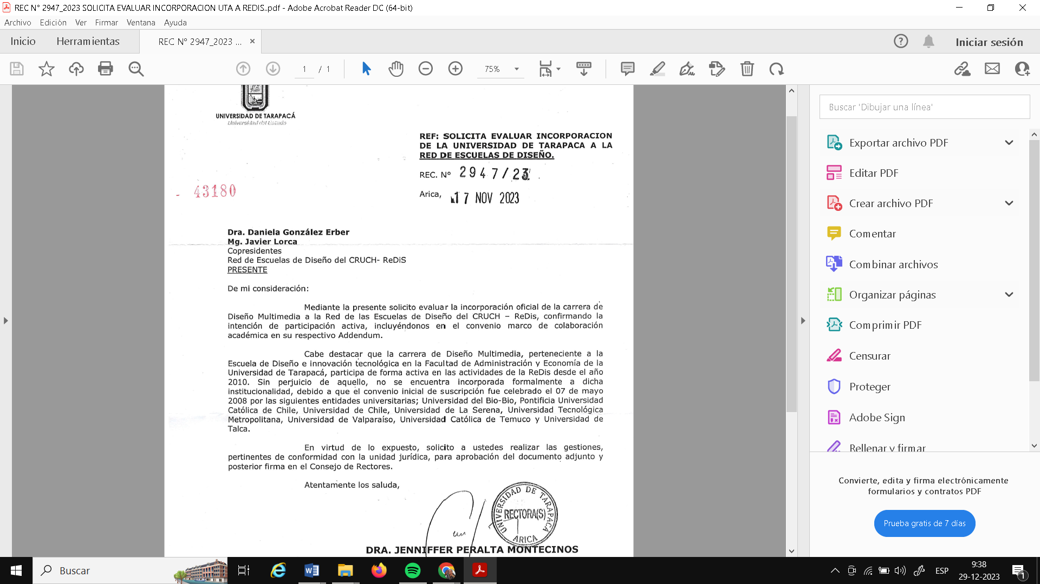

1. ***Difusión y posicionamiento de REDIS***

[J .L.] informa sobre revista MINGA y lo interesante que resulta la existencia de un medio de comunicaciones que cubre el espectro del Diseño y las Artes Creativas.

[D.G.] informa sobre página web REDIS indicando que en la WEB, se han separado en dos pestañas “EVENTOS” y “NOTICIAS”.

[J.L.] Plantea que debiéramos comprometernos como Escuelas a compartir un enlace/info/imagen de una actividad (realizada o por realizar), semanal, o mensual, para que sea publicado en la WEB.

No hay acuerdo al respecto. Pero cada escuela sigue enviando información con temporalidad irregular.

[A.P.] Propone entregar archivo base del pendón REDIS para que cada escuela tenga su pendón y que se utilice en diversas actividades y así quede en el registro fotográfico de la actividad vinculada a la red.

[J.L] Tenemos el LinkedIn de REDIS, que fue cedido por Herbert Spencer a Javier Lorca y ya está activo. Respecto de comunicaciones, se comenta que si bien se diseñó el Logo ReDis hace varios años, nunca se siguió adelante con la imagen y manual corporativo.

[D.G.] Se solicita que la información que se publique en RRSS sea con verificación de origen, para evitar errores.

1. ***Los co-presidentes de la REDIS conversaron/informaron a sus Rectores respecto de la existencia de la REDIS.***

[J.L] Recibió positiva respuesta de su Rector.

[D.G.] También Daniela González conversó con su Rector y (S) Rectora muy oportunamente ya que hoy en día el CRUCH tiene un plan estratégico nuevo.

1. ***Sobre MOVILIDAD estudiantil y académica***

[J.L] Existe un marco de movilidad entre Ues del CUECH, en el pre-grado. Podría ser aprovechado para Pasantías cortas de, por ejemplo, estudiantes de Título. Sin embargo, solo es posible postular propuestas hasta noviembre de 2023. En cada Institución debiéramos averiguar dónde estarían los fondos y los procesos. No hay acuerdo formal al respecto, pero se insta a ser las averiguaciones.

1. ***Se consulta a los representantes de la Universidad de Valparaíso si han hecho alguna indagación sobre el Convenio REDIS.***

[A.O.] Se indica que Manuel Astudillo ha buscado en todos los correos y no encontró más información. No existe el documento físico. Se propone construir una carta tipo para que cada Universidad se una en un convenio marco a la REDIS. Considerando aquellas que no forman parte del acuerdo original.

1. ***Cursos en línea***

[J.L.] Se solicita a Astrid Osorio (U. de Chile) que pueda conseguir más información sobre UCampus. Plataforma que permite ofrecer cursos en línea para otras universidades. La idea es ver como la REDIS puede aportar.

1. ***Comisión Investigación***

[D.G.] Solicita que cada representante de las Escuelas o Unidades de Diseño entreguen información sobre las líneas de Investigación declaradas, como insumo inicial para la Comisión de Investigación.

1. ***Comisión VCM***

[M.G.] La Comisión de Vinculación comenta que se debe abordar la vinculación desde la defensa de la ReDis. Construir un mapa de actores y planificar acciones concretas con la Red, al tiempo que decidimos con que actores nos queremos vincular. Entre ellos: MINCAP; MINEDUC y Economía entre otras.

Indica que los ministerios están levantando mesas de Trabajo en humanidades y Diseño.

[D. G.] Comenta que como coordinadora de VCM de su facultad fue citada a una reunión informativa con académicos de la UTEM y Patricia Palladicinni de la USACH, para informar un proyecto en red de vcm. También informa que se está realizando un Diagnóstico ANID, sobre brecha de género en los concursos.

**TABLA DE TRABAJO (día 2)**

**JORNADA DE LA MAÑANA**

1. Se juntan comisiones de trabajo (investigación, docencia, gestión y vinculación). Se afina y concreta planificación anual de comisiones (cronograma de acciones).
2. Visita guiada por los anfitriones al museo del mar dentro de la universidad de Antofagasta.
3. Espacio de networking entre las casa de estudio (visitas, proyectos, charlas, vinculación, congresos, convenios, redes, etc.). Se presentan instancias de participación por parte de las universidades. Espacio para sesión de fotos y filmación para nota de prensa.
4. 12:30 hrs a 13:20 hrs. Socialización de planificación de trabajo a largo plazo de las comisiones.

***Comisión investigación***

[D.G.] Exposición de resultados de Trabajo de la comisión. Indica que surgieron varias solicitudes de información, no todas cumplidas o contestadas. Se recuerda que el pedido para esta comisión se refiere a:

***Datos solicitados:***

* Principales líneas de investigación indicando si estas pertenecen a la carrera, escuela, departamento, facultad y/o centro. Estas líneas de preferencia definidas.
* Listado de doctores de cada unidad académica y los magíster con productividad científica. Con nombre, correo y Código ORCID.
* Organigrama interno (la carrera, escuela, departamento, facultad, centro u otras), indicando el nombre y correo de los cargos relevantes (Decano, Director de Escuela o departamento, jefe de carrera y coordinador de investigación).
* Mallas de cada carrera de diseño.
* Nos gustaría saber si existe en cada universidad una vicerrectoría de investigación y postgrado o unidad a fin.
* Saber si las Carreras, Escuelas o Facultades tienen Revista de Investigación. En caso de tenerlas registrarlas para disponer de un mapeo para publicaciones en diseño.

[A.P] indica que la información de académicos Jornada Completa de su universidad tiene un panorama más completo, pero de los Jornada Parcial, es más difícil obtener la información.

[D. G.] indica que para una primera etapa solo necesitamos profesores estables y no por horas.

**TABLA DE TRABAJO (día 2: 29 DE SEPTIEMBRE)**

**JORNADA DE LA TARDE**

**1. ADOBE: Ver formas de conseguir licencias más económicas o un convenio Redis-Adobe**

[J. C. J.] Ya hubo conversaciones con Adobe Latam, y ellos están abiertos a que hubiera un tipo de licencia “Redis”. No hay acuerdo concreto respecto de quién realizará la aproximación. La cantidad de estudiantes de la Red puede ser un factor importante para sentarse a conversar.

[Evelyn Hirsh] informa que recientemente, en la Universidad de Antofagasta se compraron 100 licencias por $19 Millones y que los estudiantes realizaron un paro virtual por licencias.

[Claudia Salinas] propone averiguar más respecto de los tipos de licencia. Se sugiere que las escuelas se planteen la posibilidad de utilizar Apps de código abierto, sin embargo es clave tomar en cuenta el estándar de la industria.

***2. Comisión Docencia***

[C.S] Expone algunas perspectivas de futuro de la comisión Docencia y los principales resultados de la jornada.

***3. Pleno abierto o puntos varios***

* En plenario abierto se aborda el tema de la inclusión en la educación superior, los desafíos, amenazas y oportunidades que se perciben en las escuelas de diseño.
* Se retoma el tema de incluir a la REDIS a las demás universidades que tiene escuela de diseño y pertenecen al CRUCH, y se concluye incluir a todas las faltantes, considerando tambien Ingeniería en Diseño Industrial. Queda pendiente contactarse con las universidades: USM: UDP Y USACH.

Termina la sesión con un almuerzo por parte de los anfitriones a las 16:00 hrs.